**周测培优卷3**

**测量中毫米、分米、千米、吨的认识**

一、我会填。(每空2分，共30分)

1．在括号里填上合适的单位。

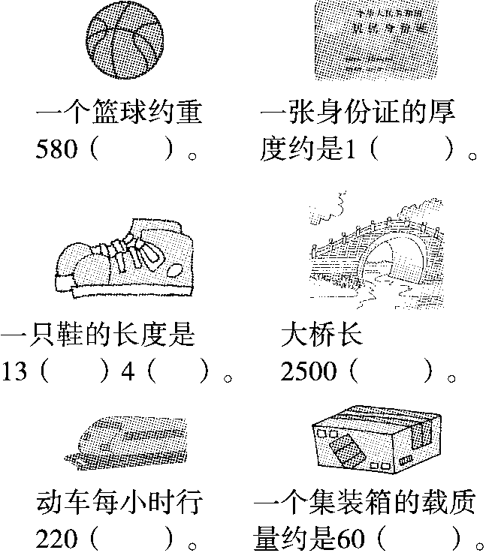

2．计量比较长的路程通常用(　　)作单位，用字母(　　)表示。

3．计量较重的或大宗物品的质量通常用(　　)作单位。

4．运动场的跑道1圈是400米，2圈是(　　)米，再加上(　　)米是1千米。

5．一头牛重250千克，这样的4头牛共重(　　)千克，合(　　)吨。

6.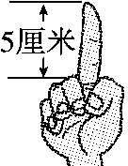食指长(　　)毫米。

二、我会辨。(每题2分，共6分)

1．语文书厚约6分米。 (　　)

2．10个西瓜重3吨。 (　　)

3．林林跳高跳过了20米。 (　　)

三、我会选。(每题3分，共9分)

1．一头狮子约重300(　　)。

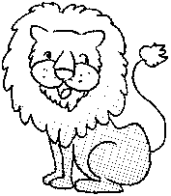

A．克 B．千克 C．千米 D．吨

2．火车每小时行(　　)千米。

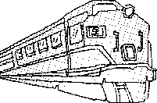

A．18 B．180 C．1800

3．妈妈每日晨跑，跑1千米需要(　　)。

A．5秒 B．5分 C．5小时

四、按要求解决。(共30分)

1．连一连。(8分)

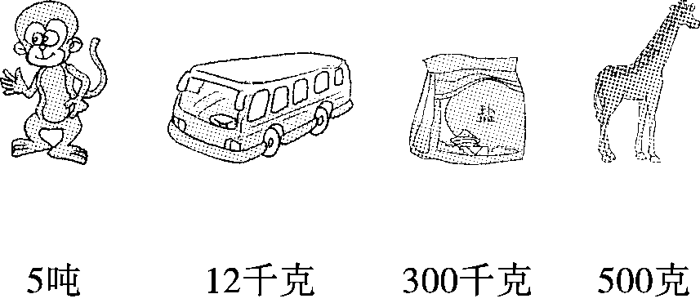

2．选一选，填一填。(在正确的答案下面画“√”)(6分)

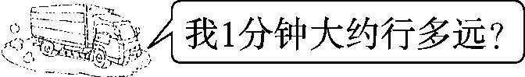

|  |  |  |
| --- | --- | --- |
| 1千米 | 100米 | 100厘米 |
|  |  |  |

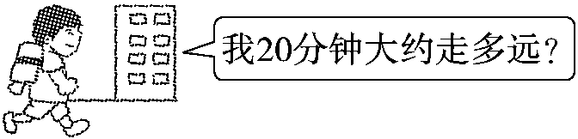

|  |  |  |
| --- | --- | --- |
| 500米 | 1000米 | 100米 |
|  |  |  |

3．在E:\18秋课件\人教3年级\好卷\圈.tif里填上“＞”“＜”或“＝”。(8分)

32吨E:\18秋课件\人教3年级\好卷\圈.tif3200千克

3000千克E:\18秋课件\人教3年级\好卷\圈.tif3吨

15吨E:\18秋课件\人教3年级\好卷\圈.tif15千克

1吨－200千克E:\18秋课件\人教3年级\好卷\圈.tif8000千克

4．在括号里填上合适的数。(8分)

2米＝(　　)厘米

60吨＝(　　)千克

400米＋600米＝(　　)千米

3千米－1000米＝(　　)千米

五、我会应用。(3题7分，其余每题6分，共25分)

1．一种超薄手机厚6毫米，9部这样的手机摞在一起，一共厚多少毫米？合多少厘米多少毫米？

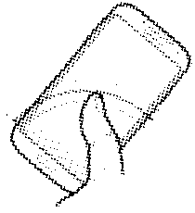

2．水果商店运进一批水果。



再卖出多少千克就刚好是1吨？

3．数学故事。

船上的石头分8次才称完，记录如下。

|  |  |  |  |  |
| --- | --- | --- | --- | --- |
| 第几次 | 1 | 2 | 3 | 4 |
| 质量/千克 | 280 | 220 | 250 | 300 |
| 第几次 | 5 | 6 | 7 | 8 |
| 质量/千克 | 230 | 250 | 270 | 350 |

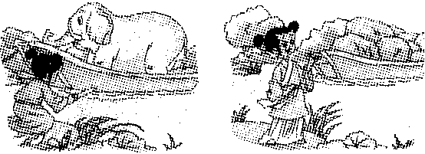

你知道这头大象有多重吗？算一算。

4．精打细算。

共有花生15吨，下面两辆车可以用来运花生。

|  |  |  |
| --- | --- | --- |
| 车型 | 载质量 | 租金 |
| E:\18秋课件\人教3年级\好卷\FF32.tif | 3吨 | 200元/次 |
| E:\18秋课件\人教3年级\好卷\FF33.tif | 6吨 | 350元/次 |

(1)如果每次运花生的车都装满，怎样安排才能把花生恰好运完？

(2)哪种方案最省钱？要花多少元？

**答案**

一、1.克　毫米　厘米　毫米　米　千米　吨

2.千米　km　3.吨

4.800　200　5.1000　1

6.50　 [点拨] 注意条件中的单位与问题中的单位不一样。

二、1.×　2.×　3.×

三、1.*B*　2.*B*　3.*B*

四、1.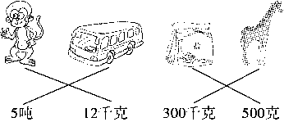

2. 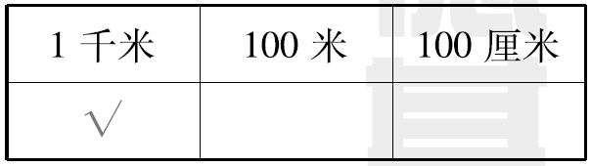

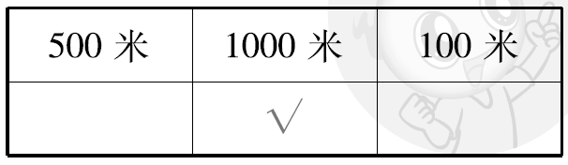

3.＞　＝　＞　＜

4.200　60000　1　2

五、1.6×9＝54(毫米)＝5厘米4毫米

答：一共厚54毫米，合5厘米4毫米。

2.480＋330＝810(千克)

1吨＝1000千克　1000－810＝190(千克)

答：再卖出190千克就刚好是1吨。

3. (280＋220)＋(250＋250)＋(230＋270)＋(300＋350)＝2150(千克)

答：这头大象重2150千克。

[点拨] 注意能简算的就尽量简算。

4.(1) 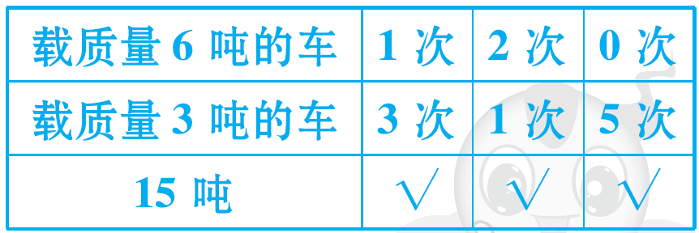

如表格三种方案恰好运完。

(2)6÷3＝2　200×2＝400(元)

400＞350

所以尽量让载质量为6吨的车来运。

选择表格中第二种方案最省钱。

要花350×2＋200＝900(元)

[点拨] 先通过比较，分析出哪种车比较经济实惠，就先尽量用经济实惠型的车。